**Правление Ярослава Мудрого**

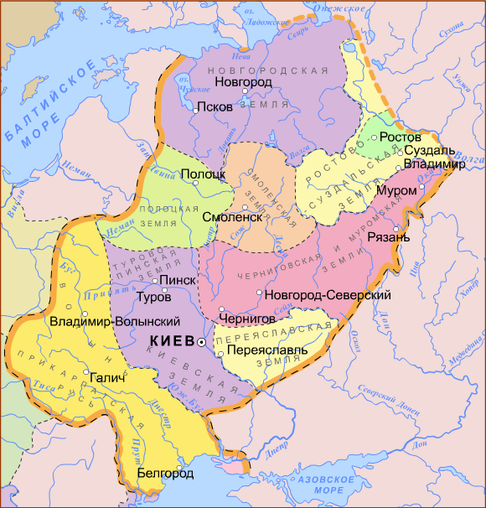

*Раздел русских земель Ярославом Мудрым*

После смерти в 1015 г. Владимира Святославича начинается вторая усобица на Руси (1015 – 1019) – борьба за власть между его сыновьями. Старший сын Владимира – [**Святополк**](http://www.histrussia.ru/Storage/eor/1022/item1/01.html) – занял после смерти отца и провозгласил себя великим князем. Дабы обезопасить себя, он отдал приказ убить своих младших братьев –[**Бориса**](http://www.histrussia.ru/Storage/eor/1022/item1/02.html) и [**Глеба**](http://www.histrussia.ru/Storage/eor/1022/item1/03.html) (единственных сыновей Владимира, рожденных в христианском браке и, таким образом, законных с точки зрения Церкви). Однако противником Святополка выступил второй по старшинству брат – [**Ярослав**](http://www.histrussia.ru/Storage/eor/1022/item1/04.html), опиравшийся на сильный и вольнолюбивый Новгород. В 1016 г. Ярослав с новгородской дружиной и наемными варягами сумел разгромить Святополка и занять Киев. Правда, в 1017 г. Святополк привел к Киеву войско своего тестя – польского короля Болеслава и на время изгнал Ярослава, однако последний одержал окончательную победу над своим соперником в 1018 г. (там, где был злодейски убит Борис). В 1019 г. Ярослав Владимирович, новгородский князь, четвертый сын Владимира I, вторично и теперь навсегда вступил в Киев и сел на русский престол. Ему в ту пору было немногим более 30 лет. Однако не все русские земли сразу безоговорочно признали власть нового князя. Отказались повиноваться Полоцкая земля, где правил внук Рогволода Брячислав, и далекое Тмутараканское княжество, где княжил еще один брат Ярослава – [**Мстислав Владимирович**](http://www.histrussia.ru/Storage/eor/1022/item1/05.html). Если с мятежом полоцкого князя Ярославу удалось справиться быстро, то с Мстиславом началась затяжная война. В 1024 г. около Чернигова произошло столкновение двух армий. Ярослав потерпел поражение и признал власть Мстислава над Черниговскими и Тмутараканскими землями. У самого Ярослава остались Киев и Новгород. Таким образом, Русь оказалась разделенной на две части. И хотя братья жили с тех пор мирно, говорить о едином государстве в этот период можно с натяжкой. Русь была разделена до 1036 г., когда Мстислав умер, не оставив наследников, а его часть земель перешли к Ярославу.